uexPicker API

Overview

日期、时间、文字、年月日、年月 选择器

效果图

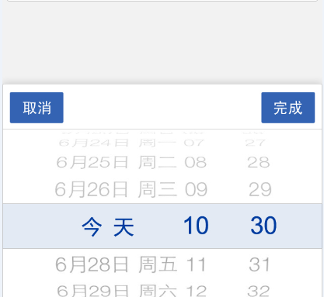

Methods

open

- open(Opid,x,y,width,height,type,JsonData,curOrLastTime)

### Parameters

Opid当前界面的id

x窗口起始X坐标

y 窗口起始y坐标

width 窗口的宽

height窗口的高

type 选择器类型 值为0,1,2,3,4。

其中0为日期选择器，1为时间选择器，2为文字选择器，3为年月日选择器，4为年月选择器，5 也是时间选择器，分钟数只显示00和30。

JsonData是对分类列表的配置json。下面是配置信息表:

{"pickerConfig":

{"frameBgColor":"#ffffff", //选择器背景颜色

"frameBroundColor":"#bdbdbd", //选择器描边颜色

"frameBgImg":"", //选择器背景图片如：”res://1.png”，

此项为空时显示背景颜色

"fontSize":"16", //选择器字体大小

"fontColor":"rgba(0,0,0,100)", //选择器字体颜色

"selbgColor":"rgba(168,180,140,50)", //选择器被选中项背景颜色

"selFontColor":"#023BA1", //选择器被选中项字体颜色

"selbgImg":"", //选择器被选中项背景图

"btnNBgImg":"", //按钮背景正常颜色

"btnHLBgImg":"", //按钮背景高亮颜色

"btnNFontColor":"#ffffff", //按钮字体正常颜色

"btnHLFontColor":"", //按钮字体高亮颜色

"btnFontSize":"15", //按钮字体大小

"btnSize":"100,50", //按钮大小形式“宽，高”

"btnTextLeft":"取消", //左侧按钮显示内容

"btnTextRight":"确定", //右侧按钮显示内容

}

}

curOrLastTime:不传任何值时，表示当前默认日期，为1的时候表示为上一次日期。

### Return Value

无

### Discussion

无

### Availability

v.1.0

loadData

加载数据的回调函数，这个网页只需要注册一下，文字选择器时配置信息配置好以后，会回调网页，告诉网页可以加载数据。

loadData(Opid，type)

### Parameters

Opid 当前界面的id

type 只有文字选择器才会用，返回2表示文字选择器

### Return Value

无

### Discussion

无

### Availability

v.1.0

setJsonData

setJsonData(type,jsonData);

### Parameters

type 0 表示日期选择器，1 表示时间选择器，2 表示文字选择器，3 表示年月日选择器，4 表示年月选择器，5也是时间选择器，分钟数只显示00和30

jsonData 文字选择器内容列表，只有type值为2时才会用到此参数，如果不为2则传空。

格式如下。

[

{

"typeId":"1", //typeId 内容ID

"typeName":"typeName1" //typeName 显示的内容文字

},

{

"typeId":"2",

"typeName":"typeName2"

},

{

"typeId":"3",

"typeName":"typeName3"

}

。。。。。。

]

### Return Value

无

### Discussion

无

### Availability

v.1.0

## resultData ()

按钮点击后返回的值。

日期选择器，返回 日期时分

时间选择器，返回 时分

文字选择器，返回 文字内容

年月日选择器，返回 年月日

年月选择器，返回 年月

### Parameters

### Return Value

result 返回结果

### Discussion

无

### Availability

v.1.0

version

|  |  |  |  |  |
| --- | --- | --- | --- | --- |
| 接口名称 | 创建时间 | 修改时间 | 版本号 | 修改者 |
| open | 2013.07.25 | 2013.11.29 | 3.0. | 桑永平、杨波 |
| loadData | 2013.07.25 | 2013.11.29 | 3.0 | 桑永平、杨波 |
| setJsonData | 2013.07.25 | 2013.11.29 | 3.0 | 桑永平、杨波 |
| resultData | 2013.07.25 | 2013.11.29 | 3.0 | 桑永平、杨波 |